КАРТОТЕКА
РУССКИХ НАРОДНЫХ ИГР ДЛЯ ДЕТЕЙ ДОШКОЛЬНОГО ВОЗРАСТА

ИГРЫ ДЛЯ ДЕТЕЙ МЛАДШЕГО ВОЗРАСТА

Игра «Гуси, вы гуси!»
Цель: отработать четкое произношение звука С; учить детей произносить звук С твердо и мягко; закрепить произношение звука С в словах; развивать речевое дыхание.
Методика проведения: Дети-гуси ходят по лугу, щиплют травку. Воспитатель словами песенки спрашивает, где они бывали, что видали. Дети четко, не торопясь, отвечают тоже словами песенки:
Мы видали волка:
Унес он гусенка,
Да самого лучшего,
Да самого большего!
В это время к ним подкрадывается волк. Хватает гуся. Гуси откликаются на призыв воспитателя «щипать волка, спасать гусенка», но делают это не прикасаясь к нему (двигают пальцами рук в воздухе).
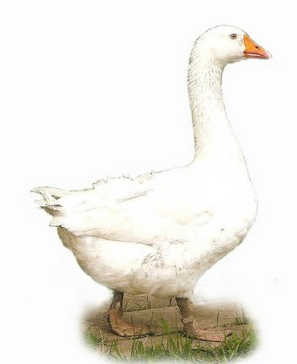

Игра с правилами «Коза - хлопота»
(по потешке, с элементами пальчиковой гимнастики)
Цель: воспитывать умения действовать по словесной инструкции взрослого. Укреплять связочно - мышечный аппарат кистей рук и мышцы спины.
Коза - хлопота (показать рожки с помощью указательного пальца и мизинца обеих рук, шевелить ими)
День - деньской занята (прижать ладони к щекам, покачать головой)
Ей травы нащипать (руками «нарвать травы»)
Ей на речку бежать (указательным и средним пальцем изобразить бег)
Ей козляток стеречь (сложить руки на груди, слегка покачивая туловищем)
Малых деток беречь (погладить попеременно левую и правую кисти рук)
Чтобы волк не украл (имитировать движение волка)
Чтоб медведь не задрал (изобразить медведя)
Чтобы лисонька - лиса (имитировать движения лисы)
Их с собой не унесла

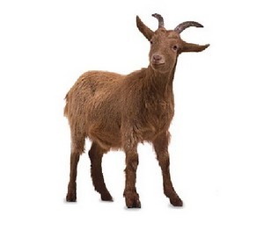

Игра: «Зайка беленький сидит и ушами шевелит…»

Цель:- развивать у детей умение согласовывать движения со словами,
-бегать, подпрыгивать на двух ногах;
-игра способствует развитию речи.
Зайка беленький сидит,
Он ушами шевелит,
Вот так, вот так
Он ушами шевелит
(Малыши поднимают руки к голове и шевелят ими как ушами.)
Зайке холодно сидеть,
Надо лапочки погреть.
Хлоп, хлоп, хлоп, хлоп,
Надо лапочки погреть.
(Дети на последних словах встают, начинают тереть и хлопать в ладошки, и по плечам, как будто греются.)
Зайке холодно стоять,
Надо зайке поскакать, .
Скок, скок, скок, скок,
Надо зайке поскакать.
(На последних словах игроки начинают прыгать на одном месте.)
Кто-то зайку испугал,
Зайка прыг… и убежал.
(Воспитатель хлопает в ладошки и ребята разбегаются) .

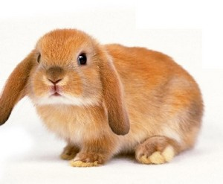
Игра: «Угадай чей голосок»

Цель: Развитие слухового внимания
Один участник игры становится в круг и закрывает глаза. Дети идут по кругу, не держась за руки, и говорят:
Мы собрались в ровный круг,
Повернемся разом вдруг,
И как скажем скок - скок - скок! -
Угадай чей голосок?
Слова "Скок - скок - скок!" произносит один ребенок по указанию воспитателя. Стоящий в центре должен узнать его. Тот, кого узнали, становится на место водящего.
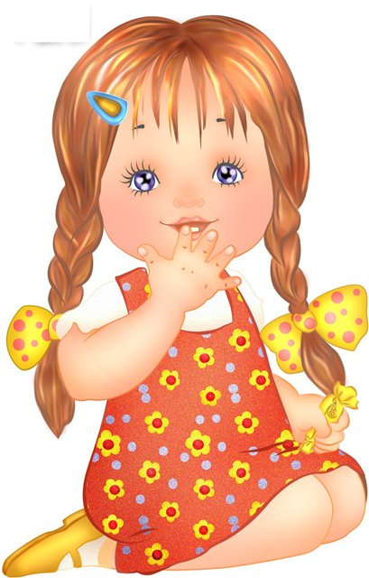

Игра «Пузырь»

Цель: развивать у детей слуховое внимание детей, согласовывать действия со словами, развивать внимание.
Ход игры: Дети вместе со взрослым стоят в кругу взявшись за руки. Воспитатель:
Надувайся пузырь.
Надувайся большой.
Оставайся такой
Да не лопайся.
Дети постепенно отходя назад расширяют круг. На слова «Пузырь лопнул» опускают руки и произносят «ш-ш-ш».
Игра повторяется 2-4 раза
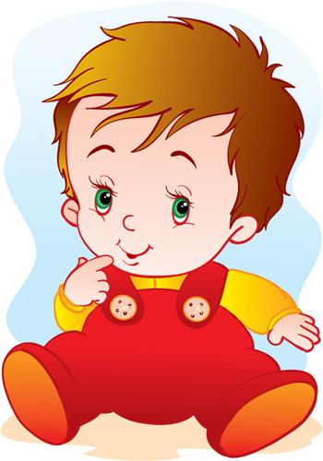
Игра «Молчанка»

Цель: развивать у детей во время игры речь и память с помощью стишков. Перед началом игры играющие хором произносят:

Первенчики, червенчики Зазвенели бубенчики. По свежей росе По чужой полосе. Там чашки, орешки, Медок, сахарок. Молчок!
После слова «Молчок» все должны замолчать. Ведущий старается играющих рассмешить движениями ,смешными словами , потешками. Если кто-то засмеется или скажет одно слово, он отдает ведущему фант. В конце игры дети свои фанты выкупают: по желанию играющих поют песни, читают стихи, танцуют, выполняют интересные движения.

Игра с платочком.
Цель: развивать у детей слуховое внимание детей, согласовывать действия со словами, развивать внимание

Ход игры
Масленица играет с детьми. Дети идут, держась за руки, по кругу, Масленица движется им навстречу по внутреннему кругу. Напевает:
А я Масленица,
Я не падчерица,
Со платочком хожу,
К вам сейчас подойду.
Дети останавливаются, а Масленица произносит, становясь между двумя детьми:
На плече платок лежит,
Кто быстрее пробежит?
Дети, между которыми остановилась Масленица, обегают круг (внешний), возвращаются на свои места, берут платок. Выигрывает тот, кто добежит до Масленицы быстрее.

Игра «Карусели».
Цель: развивать у детей слуховое внимание детей, согласовывать действия со словами, развивать внимание

Ход игры
К обучу привязаны ленты. Дети берутся за ленту одной рукой и идут сначала в одну сторону, а затем, поменяв руку, в другу. Обруч держит взрослый. «Кататься» на карусели можно под традиционный текст:
Еле, еле, еле, еле
Закружились карусели,
А потом, потом, потом
Все бегом, бегом, бегом.
Тише, тише, не спешите,
Карусель остановите.
Раз-два, раз-два,
Вот и началась игра.

Игра с «петушком».

Цель: развивать у детей речевую деятельность, побуждать согласовывать слова в игре с действиями. Создание эмоционального комфорта.

Ход игры.
Дети стоят лицом в руг. В центре – ребенок в шапочке петушка. Произносится текст потешки и выполняются движения.
Трух-тух-тух-тух!
Ходит по двору петух.
Сам – со шпорами,
Хвост – с узорами!
Под окном стоит,
На весь двор кричит,
Кто услышит –
Тот беит!
- Ку-ка-ре-ку!
Дети идут по кругу, высоко поднимая согнутые в коленях ноги и размахивая крыльями. «Петух» также идет по круг, но противоходом. Дети разворачиваются лицом в круг, продолая размахивать «крыльями». «Петух» останавливается в центре круга, хлопает себя «крыльями» и кричит. Дети разбегаются, «петух» старается их догнать.
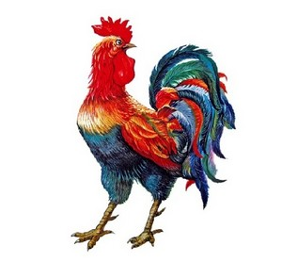
Игра «Колечко»

Цель: развивать речевую деятельность, побуждать детей повторять и запоминать слова в игре. Создание эмоционального климата.

Ход игры
Все играющие выстраиваются в ряд. У скомороха в руках колечко, которое он прячет в ладонях и затем старается незаметно передать одному из ребят, при этом говорит:
Уж я золото хороню,
Чист серебро хороню!
В высоком терему
Гадай, гадай, девица.
Гадай, гадай, красная!
Стоящий последним ищет кольцо, а скоморох приговаривает: «Гадай, гадай, у кого кольцо, чисто серебро». Если участник угадал, у кого кольцо, то он становится ведущим.

Игра «У медведя во бору»

Цель: развивать у детей во время игры речь и память с помощью стишков.
Согласовывать свои действия с текстом..

Ход игры
Выбирается водящий – «медведь». Он находится на некотором расстоянии от других участников игры. Дети произносят текст, приближаясь к «медведю».
У медведя во боу
Грибы, ягоды беру,
А медведь не спит,
Все на нас рычит.
С окончанием текста дети разбегаются, «медведь» их догоняет.
В процессе игры могут быть использованы и такие слова:
У медведя во бору
Грибы-ягоды я рву.
А медведь не спит,
Все на нас глядит,
А потом как зарычит
И за нами побежит!
А мы ягоды берем
И медведю не даем,
Идем в бор с дубинкой,
Бить медведю в спинку

Золотые ворота»

Из участников игры выбираются двое. Они будут «солнцем» и «луной» («месяцем»). Затем «солнце» и «месяц» становятся лицом друг к другу, берутся за руки и поднимают их, как бы образуя ворота. Остальные играющие берутся за руки и вереницей идут через «ворота». При этом играющие поют любимые песни. Когда через «ворота» идет последний, они «закрываются». Попавшегося тихо спрашивают, на чью сторону он хотел бы стать: позади «луны» или «солнца». Игрок выбирает и встает позади соответствующего игрока. Остальные снова идут через «ворота», и игра продолжается до последнего. Когда все распределены, группы устраивают перетягивание каната. Вариант игы: дети, изображающие «ворота», говорят:
Золотые ворота
Пропускают не всегда:
Первый раз прощается,
Второй раз – запрещается,
А на третий раз
Не пропустим вас!
«Ворота» закрываются при последнем слове и «ловят» того, кто остался в них. Чтобы не быть пойманным, идущие невольно ускоряют шаг, иногда переходят на бег, а ловящие, в свою очередь, меняют скорость речитатива. Игра становится более подвижной и веселой. Заканчивается она также перетягиванием каната.
Другая разновидность игры состоит в том, что «ворот» - 2 пары. Игроки, изображавшие их, произносят стишок одновременно (в лад). Пойманные не выбирают, куда встать, а сразу включаются в команду поймавших их «ворот» Изображающие ворота соревнуются в том, кто больше поймает игроков. Соревнование завершается перетягиванием

Игра с «козликом».
Ход игры. В центре круга, в котором стоят дети, - «козлик». Дети поизносят слова потешки и выполняют движения в соответствии с текстом.
Вышел козлик погулять,
Свои ножки поразмять.
Козлик ножками стучит,
По-козлиному кричит:
«Бе-е-е, бе-е!»
Дети двигаются в центр круга и обратно. Дети стоят в кругу, а «козлик» стучит «копытцами» и показывает «рожки». «Козлик» кричит и догоняет детей, которые разбегаются.

«Два Мороза»

Из играющих выбирают водящих – двух Морозов. Они выходят на середину зала. Участники игры с одной стороны зала, на которой они собираются вначале, должны перебегать на другую сторону. Это происходит после следующего диалога. Подбоченясь, два «Мороза» обращаются к собравшимся:
- Мы два брата молодые, два Мороза Удалые.
- Мороз, Красный нос, - объявляет один.
- Я – Мороз, Синий нос, - представляется другой и спрашивает с напускной угрозой в голосе: - Ну-ка, кто из вас решится в путь-дороженьку пуститься?
Дети хором отвечают:
- Не боимся мы угроз, и не страшен нам мороз!
После произнесенных слов дети бросаются перебегать на другую сторону зала. Если никто из игроков не решается это сделать, «Морозы» объявляют, что все, кто не побежит на счет «три», станут проигравшими – будут «заморожены». Морозы читают: «Раз, два, три!» Все бросаются перебегать зал, а «Морозы» стараются осалить (коснуться) детей рукой. Осаленный должен остановиться, замереть без движения, как «замороженный». «Разморозить» его могут другие, еще не осаленные игрока, коснувшись рукой. Тогда он бежит вместе со всеми на противоположную границу зала, куда «Морозы» уже не имеют права забегать.
В начале игры можно договориться, что «замороженных» водящие отводят в свой «ледяной дворец», где выручить их нельзя до смены водящих.

Игра «Дедушка Мазай»
Ход игры. Играющие выбирают дедушку Мазая. Остальные участники договариваются, какие движения, обозначающие работу (например: сеяние, жатву, косьбу и т.п.) или другой вид занятий (ходьба на лыжах, катание на коньках, игра в снежки и т.д.) будут ему показывать. Они подходят к дедушке Мазаю и поют.
Здравствуй, дедушка Мазай,
Из коробки вылезай!
Где мы были – мы не скажем,
А что делали – покажем!
После этих лов все изображают движениями работу, о которой договорились. Если Мазай отгадывает, дети разбегаются, и он их ловит. Кого первого поймали. Тот становится новым дедушкой Мазаем, и игра повторяется. Если неотгадывают, ему показывают другую работу.
Вмсто пения может звучать такой диалог:
- Здравствуй, дед!
- Здравствуйте, дети! Где вы были?
- На работе.
- Что делали?
После этих слов дети выполняют движения.
«Жмурки».

Водящий – жмурка – становится в центре. Ему завязывают глаза и поворачивают несколько раз вокруг себя. Происходит диалог жмурки и играющих:
-Где стоишь?
-На мосту.
-Что продаёшь?
-Квас.
-Ищи три года нас.
Участники расходятся по комнате, жмурка идёт их искать. В ходе игры участники не должны сходить со своих мест. Им разрешается приседать, отклоняться, вставать на колени. Если водящий находит и угадывает ребёнка, он передаёт ему роль жмурки.

Игра «Заря-заряница»

Ход игры. Выбираются двое водящих. И водящие, и играющие стоят по кругу, держа в руках ленточку (на карусели укрепляются ленты по числу играющих). Все идут хороводом и поют.
Заря-заряница, Красная девица,
По полю ходила,
Ключи обронила,
Ключи золотые,
Ленты расписные.
Один, два, три – не воронь,
А беги, как огонь!
На последние слова водящего бегут в разные стороны. Кто первый возьмет освободившуюся ленточку, тот и победитель, а оставшийся выбирает себе следующего напарника.

Игра с Солнцем. 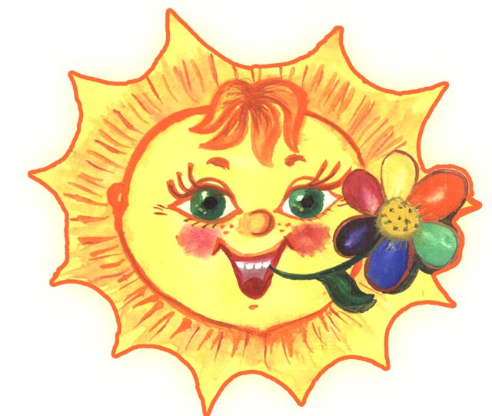

В центре круга – «солнце» (на голову ребенку надевают шапочку с изображением солнце). Дети хором произносят:
Гори, солнце, ярче –
Летом будет жарче,
А зима теплее,
А весна милее.
Дети идут хороводом. На 3-ю строку подходят ближе к «солнцу», сужая круг, поклон, на 4-ю – отходят, расширяя круг. На слово «Горю!» - «солнце» догоняет детей.

Игра «Горелки»

Играющие выстраиваются парами друг за другом – в колонку. Дети берутся за руки и поднимают их вверх, образуя «ворота». Последняя пара проходит «под воротами» и становится впереди, за ней идет следующая пара. «Говорящий» становится впереди, шагов на 5-6 от первой пары, спиной к ним. Все участники поют или приговаривают:
Гори, гори ясно,
Чтобы не погасло!
Глянь на небо,
Птички летят,
Колокольчики звенят:
-Динь-дон, динь-дон,
Выбегай скорее вон!
По окончании песенки двое ребят, оказавшись впереди, разбегаются в разные стороны, остальные хором кричат:
Раз, два, не воронь,
А беги, как огонь!
«Горящий» старается догнать бегущих. Если игрокам удается взять друг друга за руки, прежде чем одного из них поймает «горящий», то они встают впереди колонны, а «горящий» опять ловит, т.е. «горит». А если «горящий» поймает одного из бегающих, то он встает с ним, а водит игрок, оставшийся без пары.
Водяной
Ход игры: Водяной (водящий) сидит в кругу с закрытыми глазами. Играющие водят вокруг него хоровод со словами:
Дедушка водяной,
Что сидишь ты под водой?
Выгляни на чуточку,
На одну минуточку.
Круг останавливается и водяной встает и, не открывая глаз, подходит к одному из играющих. Задача водяного — определить, кто перед ним. Если водяной угадал, он меняется ролью и теперь тот, чьё имя было названо, становится водящим.

Русская народная песенка «Спи, дитя, до утра»
Цель: упражнять детей в правильном и отчетливом произношении звука Д в звукоподражаниях и словах; отрабатывать интонационную выразительность речи.
Методика проведения: Дети 3-4раза повторяют песенку, стараясь особенно отчетливо произносить слова со звуком Д.
Спи, дитя, до утра,
До утра, до солнышка;
Будет пора,
Мы разбудим тебя.
Считалка
Цель: упражнять в четком произношении звука М; закрепить произношение звука М в отдельных словах и связной речи.
Методика проведения : при помощи считалки дети выбирают водящего для игры.
Катилось яблоко
Мимо сада,
Мимо сада,
Мимо града.
Кто поднимет,
Тот и выйдет.

Русская народная песенка «Тили-бом!»
Цель: воспитывать навыки драматизации; формировать интонационную выразительность речи.
Методика проведения : песенка применяется в игредраматизации.
Тили-бом! Тили-бом!
Загорелся Кошкин дом.
Загорелся Кошкин дом,
Идет дым столбом.
Эти строчки дети негромко говорят хором. Далее текст песенки говорит воспитатель, а четыре ребенка изображают животных, примчавшихся на пожар: курочку с ведром, собачку с помелом, лошадку с фонарем, заюшку с листом.
Заключительные слова -«И огонь погас» - произносят все дети хором.

Песенка про петушка

Цель: уточнить и закрепить правильное произношение звука У в словах и словосочетаниях.
Петушок, петушок,
Золотой гребешок,
Маслена головушка,
Щелкова бородушка,
Что ты рано встаешь,
Голосисто поешь,
Ване спать не даешь?

Потешка «Котенька-коток»
Цель: учить образовывать уменьшительно - ласкательные названия детенышей животных, соотносить наименование детенышей животных в единственном и множественном числе.
Уж ты котенька - коток,
Котя - серенький лобок!
Ты приди к нам ночевать,
Нашу деточку качать.
Уж как я тебе, коту,
За работу заплачу:
Дам кувшин молока И кусок пирога.
Ты же ешь, не кроши,
Больше, котик, не проси.
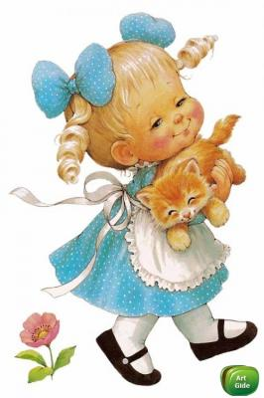

Литература
- Алексеева М. М. , Яшина В. И. Методика развития речи и обучения родному языку дошкольников. -М. : Академия, 2000. -400с.
- Алексеева М. М. , Яшина В. И. Речевое развитие дошкольников. -М.: Академия, 1999. -159с.
- Аникин В. П. Русские народные пословицы, поговорки, загадки, детский фольклор. -М. : Учпедгиз, 1957. -240с.
- Аполлонова Н. А. Приобщение дошкольников к русской национальной культуре // Дошк. воспитание. -1992. -№5-6. -С. 5-8.
- Программа «От рождения до школы» под ред. Н. Е Вераксы, Т. С. Комаровой, М. А. Васильевой. -М., Мозаика-Синтез, 2011г.
Источник: http://doshvozrast.ru/konspekt/razvrech61.htm

